Table des matières

6.1 tracé des rues
6.1.1 règle générale
6.1.2 pente

6.2 emprise des rues

6.3 intersections
6.3.1 angle
6.3.2 rayon de courbure
6.3.3 intersection en «T»
6.3.4 distance entre les intersections

6.4 rue sans issue

6.5 rue à proximité d’un cours d’eau ou d’un lac

6.6 sentier piétonnier

6.7 ouverture et prolongement de rue

6.1 TRACÉ DES RUES

6.1.1 Règle générale

Le tracé des rues évitera les terrains instables, les affleurements rocheux et tout terrain impropre au drainage ou exposé aux inondations ou aux affaissements.

6.1.2 Pente

La pente des nouvelles rues ne doit pas être inférieure à 0,5 % ni excéder 10 % dans le cas d’une rue collectrice et 15 % dans le cas d’une rue locale.

6.2 EMPRISE DES RUES

Toute nouvelle rue ou tout prolongement d’une rue existante doit avoir une emprise minimale conforme aux dimensions suivantes :

- rue locale : 15 mètres
- rue collectrice : 20 mètres

La vocation de la rue projetée (voie locale ou collectrice) est déterminée par la ville.

6.3 INTERSECTIONS

6.3.1 Angle

Les intersections doivent être à angle droit (90⁰). Toutefois, lorsque pour des considérations physiques un tel angle ne peut être respecté, un écart de l'ordre de dix degrés est acceptable. L'angle de la rue doit demeurer inchangé sur une distance minimale de 30 mètres avant d'arriver à l'intersection.

6.3.2 Rayon de courbure

Toute intersection de deux lignes d’emprise de rue doit se faire avec un rayon de courbure d’au moins 6 mètres.

6.3.3 Intersection en «T»

Toute intersection d’une rue locale avec une rue collectrice doit être en forme de «T» et non en forme de croix.

6.3.4 Distance entre les intersections

Les distances minimales à maintenir entre deux intersections doivent être conformes aux dispositions suivantes. Cette distance doit être calculée entre les limites les plus rapprochées des emprises de rues latérales :

- les intersections de deux rues locales parallèles, qui viennent buter sur une rue locale ou collectrice, doivent être espacées d’au moins 54,8 mètres;
- les intersections de deux rues locales, provenant de directions opposées, qui viennent buter sur une rue locale, doivent être espacées d’au moins 27,4 mètres;
- les intersections de deux rues locales, provenant de directions opposées, qui viennent buter sur une rue collectrice, doivent être espacées d’au moins 54,8 mètres.

FIGURE 6-1 : Distances des intersections

rue locale
rue locale
rue locale
rue locale
rue locale
rue locale
rue locale
rue locale
rue locale
54,8 m
27,4 m
rue collectrice
54,8 m
54,8 m

6.4 RUE SANS ISSUE
(modification, règlement 6-2-6 (2021), entré en vigueur le 17 novembre 2021)

Seules les rues locales peuvent se terminer par un cul-de-sac. Une rue sans issue doit se terminer par un des trois dispositifs de virage illustrés à la figure 6-2. Les mesures apparaissant sur cette figure s’appliquent à l’emprise et non à la chaussée.

FIGURE 6-2 : Dispositifs de virage

L’îlot central d’un cul-de-sac est facultatif. Toutefois, lorsqu’il y en a un, son rayon ne peut être inférieur à 3 mètres.

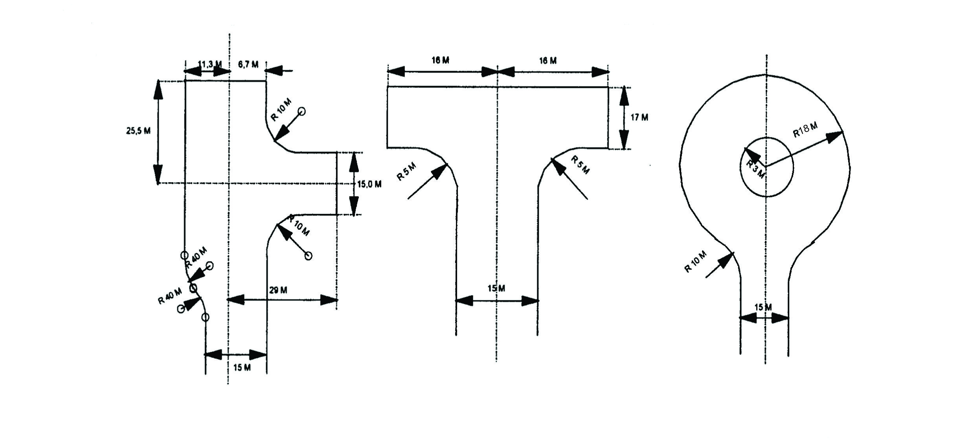

6.5 RUE À PROXIMITÉ D’UN COURS D’EAU OU D’UN LAC
(remplacement, règlement 6-2-6 (2021), entré en vigueur le 17 novembre 2021

La distance minimale entre l’emprise d’une nouvelle route et un cours d’eau ou un lac est de 45 mètres dans les territoires desservis par les services d’aqueduc et d’égout, et est de 75 mètres dans les autres cas. Cette distance ne s’applique pas à la portion de la rue qui vise à traverser perpendiculairement un cours d’eau.

Malgré ce qui précède, la distance minimale entre l’emprise d’une nouvelle route et un lac peut être réduite à 15 m si une telle route constitue le parachèvement d’un réseau et dans la mesure où l’espace compris entre la route et le plan d’eau ne fasse l’objet d’aucune construction.

6.6 SENTIER PIÉTONNIER

Tout sentier piétonnier doit avoir une largeur minimale de 4,5 mètres.

6.7 OUVERTURE ET PROLONGEMENT DE RUE
(ajout, règlement 6-2-6 (2021), entré en vigueur le 17 novembre 2021)

L’ouverture d’une nouvelle rue, ou le prolongement d’une rue existante, est permis uniquement à l’intérieur d’un périmètre d’urbanisation ainsi qu’à l’intérieur des zones de préfixe 800, à l’exclusion de la zone F-820, (zones du secteur du lac Lyster) telles que délimitées au plan de zonage.

Tout projet de nouvelle rue ou de prolongement d’une rue existante, dans les zones de préfixe 800, est assujetti aux dispositions prévues à cet effet au règlement sur les plans d’implantation et d’intégration architecturale (PIIA).

